



Ережелер:

1. Бір уақытта тек бір дискіні жылжытуға болады.

2. Дискіні тек бос стерженьға немесе үлкенірек дискіге қоюға болады.

Тапсырманың мақсаты:

n дискілер үшін Ханой мұнаралары мәселесін шешу үшін қадамдар тізбегін басып шығаратын рекурсивті функцияны жазу

Бұл есепте рекурсияның классикалық қолданылуын суреттейді және рекурсивті функциялардың тұжырымдамалық негіздерін және практикалық орындалуын көруге болады

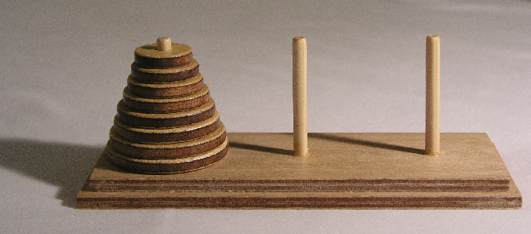 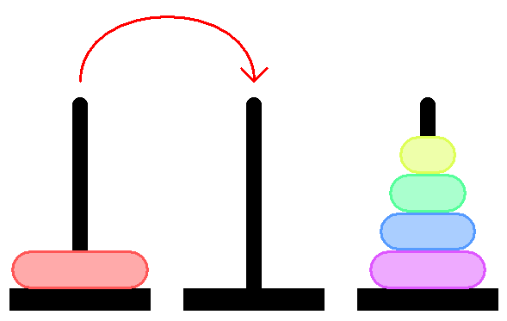

def hanoi(n, source, target, auxiliary):  
 # Решение задачи о Ханойских башнях(Ханой мұнара).  
 # n - количество дисков(дискілер саны)  
 # source - начальный стержень (бастапқы өзек)  
 # target - целевой стержень(нысана таяқша)  
 # auxiliary - вспомогательный стержень(көмекші өзек)  
 if n > 0:  
 # Егер n 0-ден үлкен болса, алдымен n-1 дискілерін көмекші стерженьға жылжытамыз(вспомогательный стержень) с source на auxiliary с использованием target  
 hanoi(n - 1, source, auxiliary, target)  
  
 # Содан кейін біз ең үлкен дискіні мақсатты стерженьға жылжытамыз(целевой стержень) с source на target  
 print(f"Дискісі {n} ден {source} жылжытамыз {target}")  
  
 # Осыдан кейін бірдей ережелерді сақтай отырып,n-1 дискілерін көмекшіден мақсатты стерженьға жылжытыңыз(целевой стержень)с auxiliary на target с использованием source  
 hanoi(n - 1, auxiliary, target, source)  
  
  
# Үш дискі және үш таяқшасы бар функцияны шақыру мысалы(тремя дисками и тремя стержнями)  
hanoi(3, 'A', 'C', 'B')

